个案观察记录
雕庄中心幼儿园 王珍芳
观察时间：2017年6月7日 上午 开始时间：8点12分
结束时间：8点15分
观察对象：顾筱璿 年龄：6周岁4个月
观察目的：
- 具有一定的力量和耐力，能在各个角度中的独梯上平稳进行上下缓冲游戏。
- 游戏中发展了主力推和辅助推的合作、控制力，体验游戏的挑战和刺激度。
观察环境：幼儿园绿色塑胶大操场
观察记录：
大操场上，仓薇、张雨绮和丁梦琪三个小朋友拿来了一根独梯，先是仓薇和张雨绮在独梯上走平衡，跳格子，一会儿丁梦琪来了说我们玩撑独梯的游戏吧，雨琦说我不会玩，丁梦琪随即把独梯按照不同的角度上下缓冲晃动，并叫张雨绮站到独梯上去，雨琦不愿意，这时顾筱璿先是不依靠手扶着独梯爬了三挡，越往上就越不稳，筱璿只能依靠手部力量扶好独梯的边缘，让丁梦琪和张雨绮、仓薇等小朋友玩上下缓冲游戏，丁梦琪一个人在独梯的最前面，主力控制着整个独梯，上去缓冲的时候还可以依靠手部腿部的力量一跃而起，但是往下缓冲的时候，手部力量太弱导致独梯失衡，独梯上的筱璿不稳但是没有掉下来，这时的仓薇和雨琦帮助丁梦琪辅助两边的独梯边缘，三个人一起使主力和辅力，才使得顾筱璿玩上下缓冲游戏顺利没有失败。顾筱璿玩了一会儿没有掉下来便顺势又往上爬了两格，这时的主力推明显把控不住，导致独梯直接掉落，两边辅推也未帮助成功，但是四人没有放弃继续游戏，这次丁梦琪巧力控制，上下缓冲的角度几近90度，，一会儿又变回60度、45度、30度等，顾筱璿还是牢牢的抓住独梯挑战成功。
教师分析：
提起独梯，孩子们会架在其他的梯子上进行攀爬，将长木板再叠加在独梯上进行下滑的游戏，可以抬轿子，可以站立起来进行平衡交替走等等，其实这些常规玩法孩子们大都都会玩，架在木梯上玩攀登的游戏，但偶尔不提供架梯这样的支架时，孩子们会玩出什么样的游戏呢？那就是用小朋友自己来做支架，用手臂力量的收放、控制等动作来玩这个游戏，攀爬的小朋友们可以四肢同时游戏攀爬上登，也可以双脚攀爬、控制等游戏，孩子们会根据自己的“最近发展区”能力进行自己能够挑战的游戏。在整个游戏过程中，教师需要做的是观察和适当的保护，尽量不因为幼儿承重不够而导致独梯压到主推力的那个孩子，在进行这个游戏的时候，根据上面攀登小朋友身体的弯曲角度来判断中间主推和两边辅推孩子的力量积累，慢慢控制独梯上下的幅度大小，让上面攀登的孩子感受上下起伏的心理缓冲和手臂控制能力。
教师思考与评价：
在一系列的自主晨间的游戏中，有很多的点是非常值得我们去挖掘、迁移。这些点是教师提供不同的场地、不同的材料、不同的游戏经验等等延伸生发出来的，它可以成为研究点也可以成为终结点，是研究点也就可以促进幼儿与材料的充分的互动、熟练（也就是温故而知新），当然教适时的技术和言语的点拨也会让在玩中的孩子们茅塞顿开，玩出的游戏可能又是另外一种新意，所以，每次的活动都给与我们成为慧眼教师的机会，我们要牢牢抓住观察的时机、有效适当的游戏支持，让孩子们的游戏玩得更深入更有意义和研究的价值，成长孩子们同样更成长教师。
附照片：

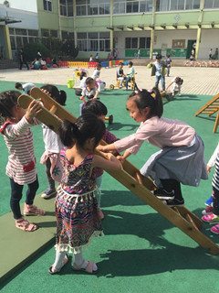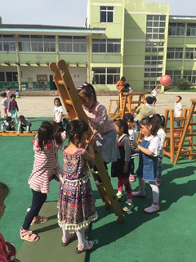

游戏现场一 游戏现场二

